國立台東高級中學 | 103學年度  第二學期 | 期末考 | 高二基礎生物(下)試卷 |  | 卷別：社會組
範圍：5-5至ch6全 | 畫答案卡：■是□否 適用班級：2年7-8班 |  |  | 班別： 座號：  姓名：
(104.06.26)
- 單選題：(每題2分，共60分)
- 哪個構造是由神經元的細胞本體所聚集而成的？ (A)腦神經 (B)大腦皮層 (C)脊髓白質 (D)大腦白質。
- 下列何者與腳踏尖石會立即縮回的動作無關？ (A)大腦 (B)脊髓 (C)感覺神經元 (D)運動神經元。
- 神經細胞的軸突與樹突最主要的差異為何？ (A)數量多寡 (B)髓鞘有無 (C)長短差異 (D)功能不同。
- 請排出正確的神經傳導途徑： a. 感覺神經元樹突 b. 運動神經元細胞本體 c. 聯絡神經元 d. 感覺神經元軸突 e. 運動神經元樹突 f. 運動神經元軸突 g. 感覺神經元細胞本體。
(A)agdcebf (B)cagdebf (C)dgacfbe (D)ebfcagd。
- 下列何者與人體膝跳反射的傳遞無關？ (A)受器和動器 (B)感覺神經元 (C)運動神經元 (D)聯絡神經元。
- 所謂的「神經」為何？ (A)一群細胞本體 (B)一束神經纖維 (C)一束軸突 (D)一束樹突。
- 關於人類脊神經的敘述，下列何者正確？ (A)由脊髓延伸出，屬於中樞神經系統 (B)分布於軀幹與四肢，一共有31對 (C)脊神經皆為感覺神經纖維，沒有運動神經纖維 (D)脊神經皆為軸突，沒有樹突。
- 下列關於間腦的敘述，何者錯誤？ (A)由視丘與下視丘所組成 (B)為腦幹中非常重要的構造 (C)視丘是傳遞感覺的接力站 (D)下視丘是許多本能的調節中樞，也是重要的內分泌腺。
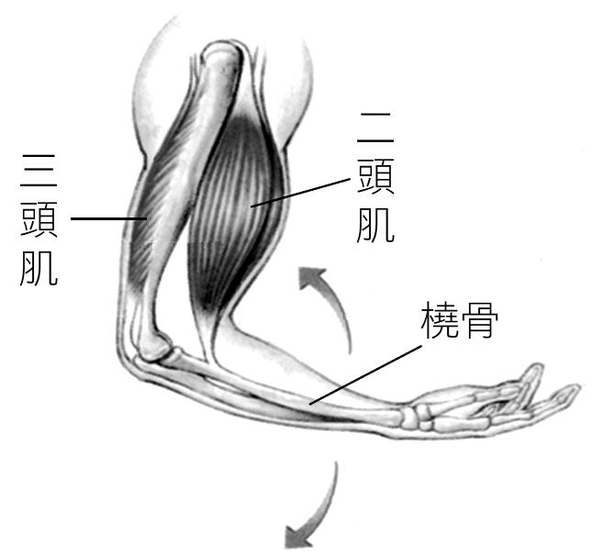
- 右圖為人體手臂骨骼肌的作用方式示意圖，在正常情況下，有關二頭肌和三頭肌的描述，何者正確？ (A)二頭肌收縮時，三頭肌一定要收縮 (B)二頭肌舒張時，三頭肌一定要舒張 (C)二頭肌收縮時，三頭肌一定要舒張 (D)二頭肌的收縮與三頭肌無關。

- 連結骨骼肌與骨骼之間的構造為何？是哪一種動物組織？ (A)肌腱，結締組織 (B)肌腱，皮膜組織 (C)韌帶，結締組織 (D)韌帶，皮膜組織。

- 關於關節的敘述，下列何者正確？ (A)軟骨或硬骨交接處皆稱為關節 (B)所有關節皆具可轉動的功能 (C)頭骨的縫合線是可微動的關節 (D)肘關節無法與肩關節一樣自由的轉動。
- 關於激素，下列何者錯誤？ (A)正常情況下，激素的需要量都很低 (B)激素的量過多或過少都會引起疾病 (C)有回饋控制系統，身體需要時，分泌就會增加 (D)所有激素的分泌都會受下視丘影響。
- 胰島素可降低血糖濃度，下列何者無助於此功能？ (A)促使全身組織細胞吸收血液中的葡萄糖 (B)促使細胞分解葡萄糖作為能量來源 (C)在肝臟與肌肉中將葡萄糖轉變為肝糖貯存 (D)將肝糖分解為葡萄糖。
- 人類男性的雄性素產自何處？ (A)睪丸 (B)副睪 (C)攝護腺 (D)儲精囊。
- 人類的哪個生殖構造並非兩兩成對？ (A)輸卵管 (B)卵巢 (C)儲精囊 (D)尿道。
- 下列為四句對於女性卵巢排出來的「卵」的敘述，何者正確？ (A)一個濾泡可以排出4個「卵」 (B)必須在3天之內完成受精 (C)必須再經過一次分裂才能與精子結合 (D)可以經由有絲分裂或減數分裂而產生。
- 關於女性於青春期之後的「排卵」，下列敘述何者正確？ (A)黃體成熟之後即可排卵 (B)所排出來的「卵」為單套的細胞 (C)「排卵」會受到子宮內膜厚度的影響 (D)排卵時的子宮內膜厚度最厚。
- 在安全期避孕法中，生理週期為28天的女性，最容易受精的時間，約在第一天行經期的前幾天？
(A) 5 (B) 10 (C) 15 (D) 20。
- 小英的月經週期為40天，假設她於9月6日月經開始到來，則推測她可能於何月何日排卵？
(A)9月16日 (B)9月20日 (C)9月28日 (D)10月2日。
- 下列何種激素可使黃體持續分泌激素，阻止月經的發生，也是懷孕測試指標？
(A)HCG (B)LH (C)FSH (D)黃體素。

- 李太太於1月1日排卵，如果有機會懷孕成功，最快什麼時候可以檢測出來？ (A)排卵隔天：1月2日 (B)排卵後一週：1月8日 (C)排卵後兩週：1月15日 (D)排卵後一個月：2月1日。
- 人類的卵於何處完成受精作用？ (A)卵巢 (B)子宮 (C)子宮頸 (D)輸卵管。
- 懷孕中的婦女，會出現下列哪些生理變化？ (A)子宮內膜仍然維持週期性的變化 (B)卵巢依然排卵但無法受精 (C)排卵後可以受精但無法著床 (D)不排卵也無月經。
- 下列有關受精卵進行卵裂的敘述，何者正確？ (A)卵受精後立即開始進行卵裂 (B)細胞的數目和體積均增加 (C)形成實心的細胞團 (D)形成空心的細胞團。
- 胎盤是由母體的子宮內膜和哪一種胚外膜共同組成？ (A)卵黃囊 (B)絨毛膜 (C)羊膜 (D)尿囊。
- 避孕效果最好且有絕育作用的方法是下列何者？ (A)口服避孕藥 (B)戴保險套 (C)輸精管及輸卵管結紮 (D)裝置子宮內避孕器。
- 前些日子報載：市售旗魚含汞量偏高，請大家改食中、小型魚類。旗魚含汞量偏高的原因，與下列哪一項敘述最有關聯？ (A)生活於淺海區，易受人類排放汙水的影響 (B)是大型魚類，食物攝取量較大 (C)是高級消費者，此為一種生物累積的效應 (D)是深海魚類，汞等重金屬易沉積海床而影響周遭生物。
- 下列有關消長的敘述，何者正確？ (A)生物多樣性逐漸降低 (B)群集生物的消長是週期性循環發生的 (C)如無外力干擾，通常消長最後會趨向顛峰群集 (D)只有陸地生態系才會有消長現象。
- 馬鞍藤全株光滑無毛，有乳汁，蔓莖極長而匍匐地面向四面拓展；節上長出「不定根」，根入土極深，是典型的砂丘植物，經常是砂岸最前線的植物群落，為防風定砂植物。下列哪些生物較不可能與它們一起生活？
(A)蟻螄 (B)瓊麻 (C)林投 (D)蘆葦 (E)濱刺麥。
- 要維持一穩定食物網，其所需能量來自於何者？ (A)整個生態系中物質循環的效率 (B)土壤中固氮細菌作用的能力 (C)每一營養階層呼吸作用所散失的熱能 (D)生產者將光能轉換成化學能的效率。

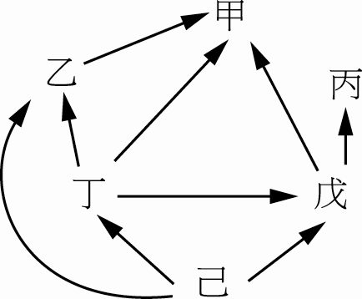
- 多重選擇題：(每題2分，共18分，答錯倒扣1/5題分)
- 下列哪些激素直接影響子宮內膜的變化？
(A)催產素 (B)黃體素 (C)動情素 (D)黃體成長激素 (E)濾泡刺激素。
- 右圖為某生態系中六種生物的食物網關係圖，根據食物網的資料，下列敘述何者正確？ (A)甲最有可能是生產者 (B)分解者可能為丙 (C)生物總質量最高者應為乙 (D)生物總能量最高者應為己 (E)若發生重金屬汙染，則體內含量最高者應為甲。
- 你身邊環境存在著許多生物，下列哪些生物為生產者？ (A)下雨後操場草地上的真菌 (B)積水跑道上生長的藍綠菌 (C)太平洋深海裡的化學合成細菌 (D)東中水池裡的綠藻 (E)農改場圍牆旁美麗的扶桑花。
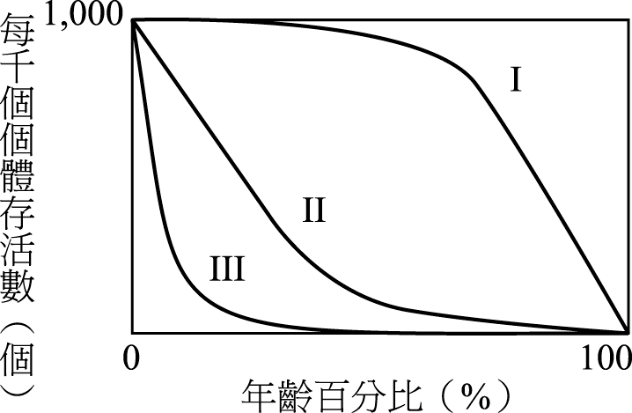
- 右圖為三種生物之存活率與年齡百分比之關係圖，請問下列敘述何者正確？ (A)I型動物通常為群集中的關鍵物種 (B)I型動物多為高級消費者 (C)III型動物的子代數目通常較多 (D)III型動物幼年的存活率通常較低 (E)要保育I型動物所採取最合理的策略為幼年保育。

- 穩定的生態系中通常具有顛峰群集，其特徵為何？ (A)為群集消長到最後的結果 (B)外觀上穩定不變 (C)能量與物質的進出大約相等 (D)其中物種數目、比例、結構已達穩定，不可能有改變 (E)食物網較簡單。

- 台東的蘭嶼跟綠島屬於熱帶季風林的生態系，有關熱帶季風林的敘述，何者正確？ (A)恆春半島也屬於此類林相 (B)終年高溫潮溼，降雨分布均勻 (C)樹冠層發達，附生植物多 (D)此區的樹木常有板根、幹生花與纏勒等特徵 (E)棲地與群集多樣化，食物網複雜。
- 台東迦路蘭海岸有豐富多樣的生物資源，關於此地潮間帶的敘述，何者正確？ (A)有充足的陽光，豐富的礦物質和二氧化碳，是海洋生物的良好棲所 (B)此區生物每天二次暴露大氣中，故生物不易生存，種類很少 (C)生活於此區的生物，多演化出貯水或防止水分散失、或防波浪衝擊之構造 (D)水綿與渦蟲是此區的重要物種 (E)生活於此區的魚類腹鰭與胸鰭沿體緣擴張吸附，以防被海浪沖走。

- 有關國家公園、自然保護區、自然保留區的敘述，何者正確？ (A)國家公園畫分各種區域以做不同的管制 (B)進入自然保留區要提出申請 (C)自然保護區保護的對象：特殊的自然景觀、文化遺產 (D)保留區設置主要目的：教育、遊憩 (E)一般來說，自然保留區的占地面積比國家公園大。

- 下列環境問題與形成原因的配對，哪些是正確的？ (A)溫室效應─CO₂ (B)酸雨─硫氧化物 (C)臭氧層破洞─氟氯碳化物 (D)優養化─水中含氧過多 (E)都市化現象─人口過度集中。

- 題組及閱讀題：(每題2分，共22分，無標示者均為單選，多選全對才給分)
※ 良性攝護腺肥大症：
『良性攝護腺肥大症』，簡稱BPH（Benign Prostatic Hyperplasia），隨著現代人飲食習慣、生活方式的改變，越來越多的中老年人受到攝護腺肥大的困擾。由臨床上的經驗，隨著年紀愈大，症狀就更明顯，50歲以上的男性慢慢地會有這方面的問題。攝護腺肥大常見的症狀：頻尿、夜尿(夜晚會不斷的起床上廁所)、尿急(有尿意時就得馬上去排尿)、排尿困難、上廁所時間很久卻無法將尿液排空、急性尿阻塞。良性攝護腺肥大會嚴重影響生活品質，尤其是在夜晚，大多數的老年人會因必須起床上廁所而無法有持續性的睡眠，甚至在睡前數小時不敢喝水，且在天冷時會更加嚴重。
常見的治療方式包括藥物、經尿道電刀攝護腺切除術(TURP)、開腹手術等。藥物治療主要分為兩類，分別為甲型交感神經阻斷劑（α-blocker），與男性荷爾蒙抑制劑。作用方式分別為舒張尿道旁的肌肉以使小便順暢，及減少男性荷爾蒙分泌以減少攝護腺組織增生。藥物治療為第一線治療方法，也是主要的治療方法，有不必動刀、無麻醉風險的優點，而且當症狀控制良好，且能排除攝護腺癌之可能性的話，通常能長期服用，但需定期追蹤檢查。
當病情加重，病人無法忍受或有下列情況時(血尿、尿路發炎、膀胱結石、急性尿阻塞，或腎功能受到影響)可考慮手術治療。TURP是目前最常用於治療BPH的方式，利用電刀經由尿道將攝護腺組織一片片刮除。對於嚴重影響到生活品質、藥物治療效果不佳的病患，因能立即解除症狀，故仍是目前最有效的方式。手術後的副作用包括：術後出血、感染，少數病人會有術後陽萎或尿失禁的困擾。攝護腺體積太大或併發膀胱憩室症的病人，不適合使用內視鏡手術時，才會考慮開腹手術，缺點為復原時間較長，且有手術後感染風險。 【資料來源：http://www.skh.org.tw/Mnews/172/4-1.htm】
請依上文及你學過的生物知識回答下列問題：
- 當男性的攝護腺良性腫大時，最可能會先出現什麼明顯的症狀？ (A)無法射精 (B)排尿困難 (C)無法勃起 (D)無法製造精子。
- 正常情況下，健康成人夜間睡眠可不上廁所一覺到天亮，應歸功於下列何種激素？ (A)催產素 (B)催乳素 (C)抗利尿激素 (D)副甲狀腺素。
- 文中所提藥物「甲型交感神經阻斷劑（α-blocker）」，服用後可能產生下列何種效果？ (A)心跳加速 (B)腸胃蠕動變慢 (C)收縮尿道旁的肌肉 (D)血壓降低
- 「良性攝護腺肥大症」出現下列那些症狀時，需要考慮手術治療？(多選) (A)尿路發炎或血尿 (B)膀胱結石或急性尿阻塞 (C)尿急或頻尿 (D)夜尿 (E)腎功能損傷

※ 保險套演進史：
保險套由來已久，類似的"性愛工具"在古埃及和古羅馬時代的藝術品上均有描繪。最早的保險套是用動物膀胱或魚鰾製成的；古埃及部落民族使用護套來避免感染，受傷以及昆蟲叮咬。西元100年-200年，法國南部多得耶（Dordogne） 的坎巴勒雷斯（Combarelles） 窯洞璧畫，是目前歐洲人最早使用保險套的證據。哥倫布的水手們1492年把梅毒從美洲海地帶回西班牙，一年後又傳至法國、德國和瑞士，由於歐洲的性開放，梅毒橫掃了歐洲，10年後，這種病毒便征服了整個世界。早期的保險套不是用來避孕，而是用於防止性病傳播，所以稱為陰莖套、保險套、如意袋等。
西元1500年，義大利解剖家布列爾宣稱發明了一種以麻布製成的保護套及其防止梅毒傳播的效能。世界上有關保險套的最早文字記載出自於1564年，義大利帕多瓦大學的解剖學家加布裏瓦·法羅皮奧(1523～1562年)，他描述一種浸有藥液的亞麻布套製成的陰莖套，聲稱這項發明的目的，是為了預防性病，其次是用來避孕。1551～1562年間，他曾對1100名使用這種保險套的人進行了調查，結果令人滿意。西元1700年，保險套（以動物的腸子製成）的知名度已經相當高，也快速地在坊間流行起來。十八世紀初的文獻顯示出保險套的避孕功能已被承認，保險套商店亦在此期出現。十八世紀中時，許多商店已開始製作保險套傳單及廣告。
現代的保險套是17世紀晚期的一位英國醫師約瑟夫·康得姆(Joseph Condom)發明的，保險套在英文辭彙中被命名為Condom。康得姆發明的保險套，是採用小羊的盲腸製成的。先把羊腸剪成適當的長度，曬乾，接著用油脂和麥麩使它柔軟，直至變成薄薄的橡皮狀。18世紀陰莖套在歐洲一些妓院內非常流行。以後，人們才認識到它還有避孕的功效。到了近代，由於世界人口劇烈增長，陰莖套才作為男性的避孕工具，並正式命名為"保險套"。西元1800年，日本出現二種保險套，其中一種採用纖薄的動物皮製成，稱為Kawagata或Kyotai。另一種則採用玳瑁或角為材料，稱為Kabutogata。
工業家古德伊爾（Goodyear）和漢考特（Handcock）在1843年發明革命性的橡膠硫化處理法後，可大量生產更可靠又便宜的橡膠製品如保險套等，讓橡膠保險套沸騰一時。此時的保險套已經可以採用熱浸成型法，把保險套定型器浸漬於乳膠液中，成了生產保險套的標準方法，這種方法至今仍是大多數保險套生產的基礎。二十世紀初期保險套的製作技術再出現革命性的發展-乳膠保險套取代了橡膠保險套。新的技術大大地改良了保險套，使得1990年代保險套的製造更加先進，遠勝我們祖先所用的技術。最新的研發成果預計未來的保險套厚度將可以更薄，觸感也可以更靈敏。
【資料來源：衛生福利部疾病管制署網路刊載的教育訓練素材以及http://pansci.tw/archives/55955 】
依據上面衛生福利部疾病管制署網路刊載的教育訓練素材內容和所習得的生物知識，請回答下列問題：
- 下列材質，那些可用來作為古時候陰莖的保護套？(多選) (A)動物膀胱或魚鰾 (B)亞麻布套 (C)小羊的盲腸 (D)厚實的動物皮 (E)玳瑁或角。
- 下列英文單字，何者為現代所使用保險套的英文名稱？ (A) Kabutogata (B)Condom (C)Kawagata (D) Kyotai。
- 下列因素何者是乳膠保險套取代橡膠保險套的主要原因？ (A)橡膠硫化處理法 (B)可預防梅毒與淋病 (C)可預防愛滋病 (D)厚度更薄，觸感更靈敏 (E)可避孕。

※ 基安-巴雷症候群(Guillain Barre syndrome)：
急性發炎性去髓鞘多發性神經病變，又稱基安-巴雷症候群(Guillain Barre syndrome)。顧名思義，是一種發生快速，通常在一至兩周週內，就可能急速惡化的疾病。在發生前五天到三週內，常有一些「免疫事件」的存在，如病毒或細菌感染，或是曾施打過疫苗等等，亦有報告指出，急性發炎性去髓鞘多發性神經病變可能與某些癌症或懷孕有關。研究者推測，急性發炎性去髓鞘多發性神經病變的致病機轉，可能來自於免疫事件所產生的反應，因外來致病原，如病毒、細菌，或被視為外來物的腫瘤及胎兒，引發身體免疫反應，進而產生抗體。但抗體在製造時可能出錯，反而攻擊自己的神經系統，進而產生神經病變。之所以稱為”多發性”神經炎，是因抗體攻擊神經產生的病變，有瀰漫性的影響。在分布上，會造成對稱性，上下肢及顱神經的失能；在症狀上，會影響感覺，運動，及自律神經系統；患者可能覺得肢體或顏面有左右對稱的異常感覺，也會有對稱性的肌力喪失，此外，肢體的麻木通常會由末梢進展到近端肢體。另一方面，顱神經可能會受到影響而產生複視，顏面神經麻痺，口齒不清，吞嚥困難等等症狀；甚至有約三分之一的患者，會因為呼吸肌力下降，而需要插管，使用呼吸器治療。在自律神經系統部分，可能造成排尿排便困難，甚至心律不整，或休克等致命影響。
所以，急性發炎性去髓鞘多發性神經病變是一種可能危及生命安全的急性疾病，死亡率高達百分之三至五。罹患急性發炎性去髓鞘多發性神經病變的患者，通常在發病前兩周週會有快速惡化的神經學症狀，而在發病後二到四周四週達到病程的高峰，然後才慢慢地進入復原期。在臨床上，診斷急性發炎性去髓鞘多發性神經病變須配合臨床症狀及病程，進行神經傳導速率檢查及腦脊髓液分析，並排除可能造成類似症狀的其他神經疾患。而在治療方面，除了支持性療法，處理吞嚥困難，呼吸衰竭，排便排尿問題及復健外，隨著醫學進步，可以使用血液透析的方式，或施打免疫球蛋白，過濾或中和掉攻擊神經系統的抗體，如此，可以縮短約40%左右的病程。所以，一旦發現有類似臨床表現，應盡早就醫。因為早期確診，早期施予治療，便有機會早日康復！ 【資料來源：http://www.kmuh.org.tw/www/kmcj/data/10209/12.htm】
請依上文及你學過的生物知識回答下列問題：
- 基安-巴雷症候群影響到神經系統，下列關於神經元的敘述，何者正確？ (A)神經元就是平常所稱的神經，是神經系統的構造和功能單位 (B)細胞本體內僅含細胞核，負責神經元的代謝 (C)細胞突起內含少量細胞質，負責神經訊息的傳遞 (D)軸突外包有髓鞘，會減緩神經訊息的傳遞速率。
- 神經細胞的哪一個構造與將訊息傳至肌肉細胞，促使肌肉細胞收縮有關？ (A)軸突 (B)樹突 (C)郎式結 (D)髓鞘。
- 病人發生「基安-巴雷症候群」的原因，主要是因為下列體內的何種物質攻擊自己的神經系統？ (A)病毒 (B)細菌 (C)腫瘤 (D) 胎兒 (E)抗體。
- 下列哪些症狀合併感冒後而發生，須懷疑為「基安-巴雷症候群」的症狀？(多選) (A)肢體或顏面有左右對稱的異常感 (B)對稱性肌力喪失 (C)複視或顏面神經麻痺 (D)口齒不清又吞嚥困難 (E)排尿排便困難或加上心律不整。

- 加分題：(共6分，請寫在答案卡背面)
- 請寫出女性卵巢分泌的兩種女性荷爾蒙的中文名稱。
- 請寫出下視丘所分泌，控制男性睪丸形成精子跟分泌睪固酮的兩種促生殖激素的英文簡稱。
- 產婦生產時打的「催產針」，是含有甚麼物質幫助子宮收縮呢？
- 在激素的迴饋控制機制上，產婦陣痛生出寶寶及嬰兒吸吮乳汁時，激素的控制是一種正回饋還是負回饋機制？

